96/04/14 2007
國立中央大學數學系大學申請入學考試

- 填充題：每題6分

- 平面上兩圓 與 相切，則 k = ？
- 某人可以很快估算出一些簡單算式的數值，例如： 約等於 1.001，約等於 1.0001 ，請問他可能用了哪個數學公式，請寫出並加以簡單說明 ？

- 有多少個10進位的4位數N= a b c d 同時滿足下列3個條件：
  - 3,000 ≦ N ＜ 5,000
  - N 是5的倍數
  - 3 ≦ b ＜ c ≦ 6

- 令E (n)為正整數n的位數是偶數的和，例如 E (3687)= 6 + 8 = 14.
求E (1) + E (2 ) + E (3)+ … + E (100)。

- 假設5個整數的和是 －1，試問這5個整數中最多有幾個數的值大於11？

- 下圖的每個方框中都被填上正整數使得每行及每列都行成等差序列(arithmetic progression)。請問標示 * 的方框中該填入什麼數字？
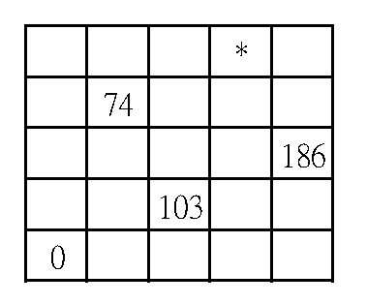

96/04/14 2007

- 若a, b, c, d 為方程式的根。求 p(a) + p(b) + p(c) + p(d), 其中。

- 下圖中三個圓的半徑各為3, 6, 9並如圖示相切。求最大圓上切於兩較小圓的弧的長度。
